Провести инсталляцию программного обеспечения (см. комментарий ниже)

Установка ПО PyCharm.

1. На официальном сайте выбирается для какой операционной системы требуется программа (возможны ) и ее версия (32- или 64-битная)
2. Выбрав необходимую версию (в данном случае бесплатную), нажимается кнопка “скачать”.
3. После скачивания запускается файл. Откроется окно мастера установки.
4. В открывшемся окне читается информация. Если все устраивает, нажимается кнопка “Next”.
5. В следующем окне нужно выбрать директорию, в которую будут распаковываться файлы программы: на какой диск, в какую папку. Тут же можно увидеть, сколько для этого потребуется памяти. При выборе устраивающих опций нажимается кнопка “Next”.

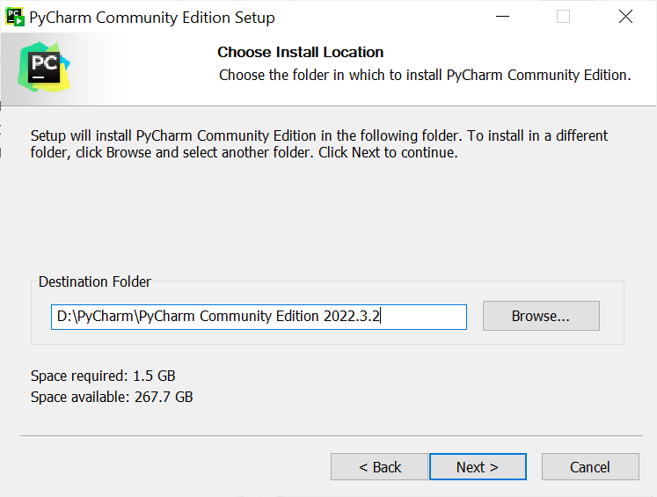

1. В следующем окне предлагается создать иконку запуска на рабочем столе, обновить контекстное меню и другое.  
   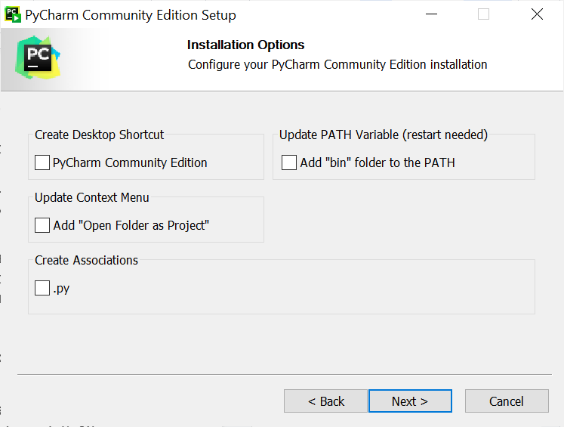
2. В следующем окне предлагается создать или выбрать уже существующую/ий папку/пункт меню, в котором в качестве подпункта будет находится пункт запуска программы.
3. После этого нажимается кнопка Install, и программа устанавливается на устройство. Происходит распаковка файлов.
4. После этого загрузка ПО завершается, и можно выбрать, запускать ли сразу установленную программу. После чего нажимается “Finish”.